Студента Дашковського М. О.
з групи МІТ-31

Лабораторна робота №2
ВИКОРИСТАННЯ ХМАРНИХ ТЕХНОЛОГІИ ДЛЯ ОПЕРАТИВНОГО МОНІТОРИНГУ СТАНУ ІНФОРМАЦІИ НОЇ СИСТЕМИ З ВИКОРИСТАННЯМ APPLICATION INSIGHTS

Хід виконання роботи

Першим кроком стала реєстрація додатка на платформі Azure Entra ID.
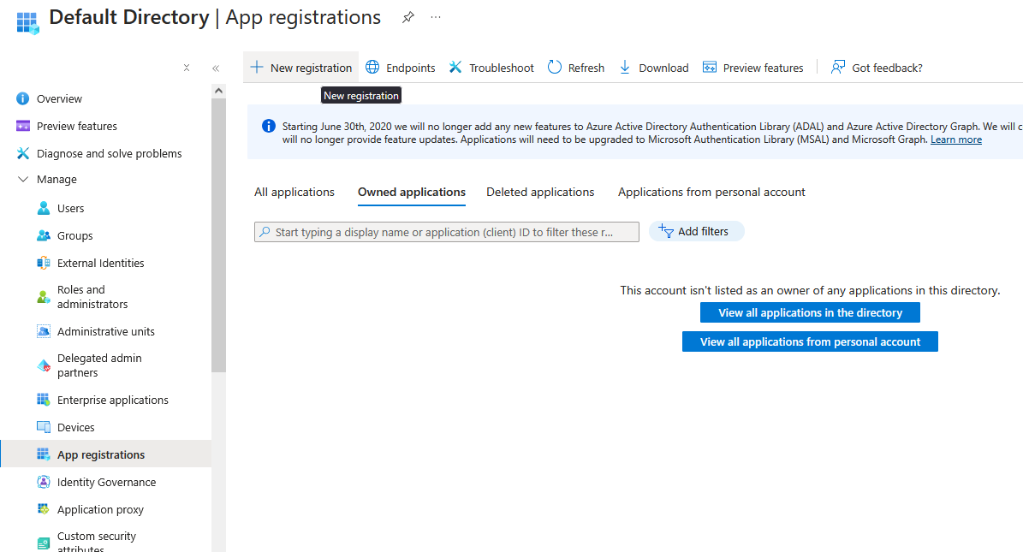
Рисунок 2.1 – Реєстрація додатка

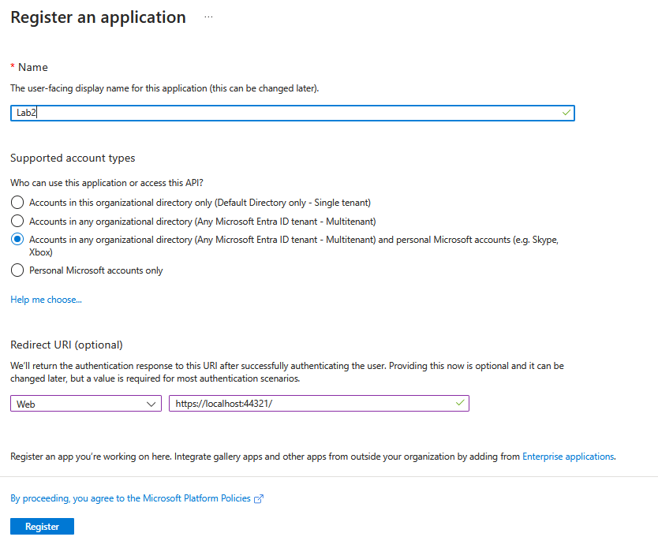
Рисунок 2.2 – Меню початкових налаштувань при реєстрації додатка

Далі було додано додатковий Redirect URI та Front-channel logout URL.
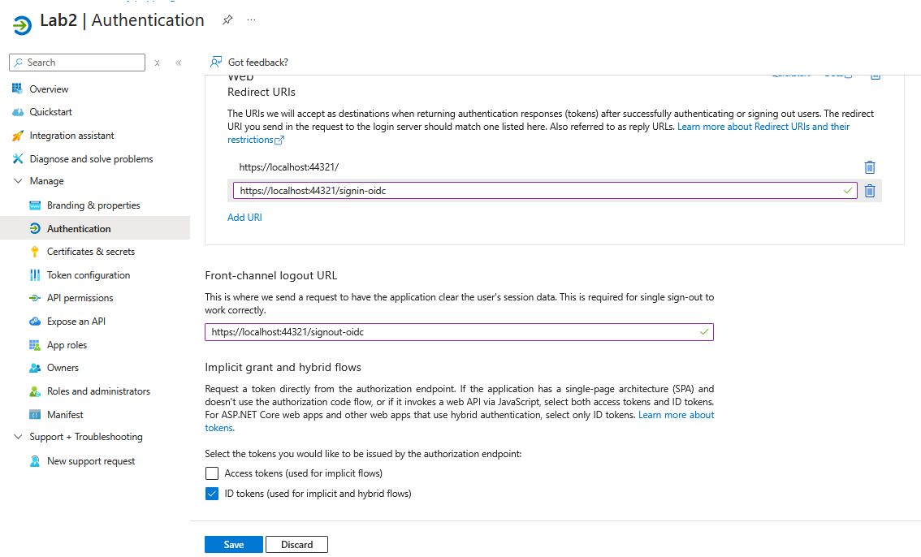
Рисунок 2.3 – Додаткові налаштування зареєстрованого додатка

Наступним кроком стало завантаження шаблону ASP.NET Core проекту та внесення необхідних змін у файл appsettings.json. Було змінено поле ClientId на Client ID отриманий на порталі Azure, поле TenantId було залишено як common відповідно до налаштувань додатка.
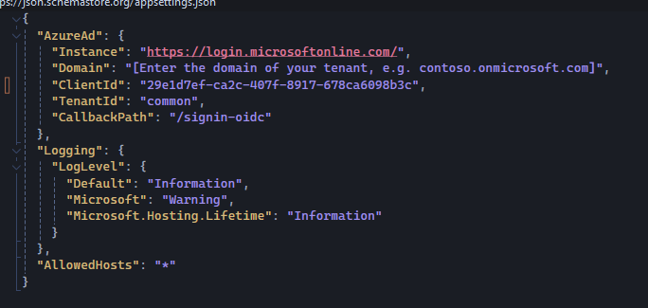
Рисунок 2.4 – Змінений appsettings.json

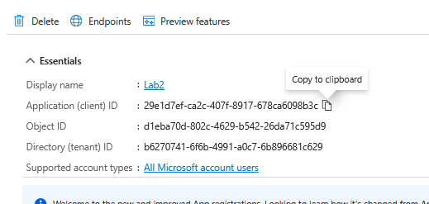
Рисунок 2.5 – Client ID на порталі Azure
Після запуску проєкта користувача одразу перенаправляє на сторінку https://login.microsoftonline.com. Лише після авторизації можна переглянути вміст головної сторінки.
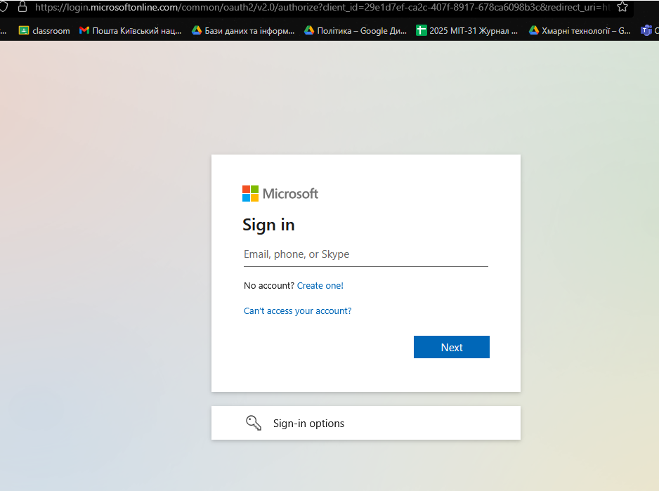
Рисунок 2.6 – Сторінка https://login.microsoftonline.com

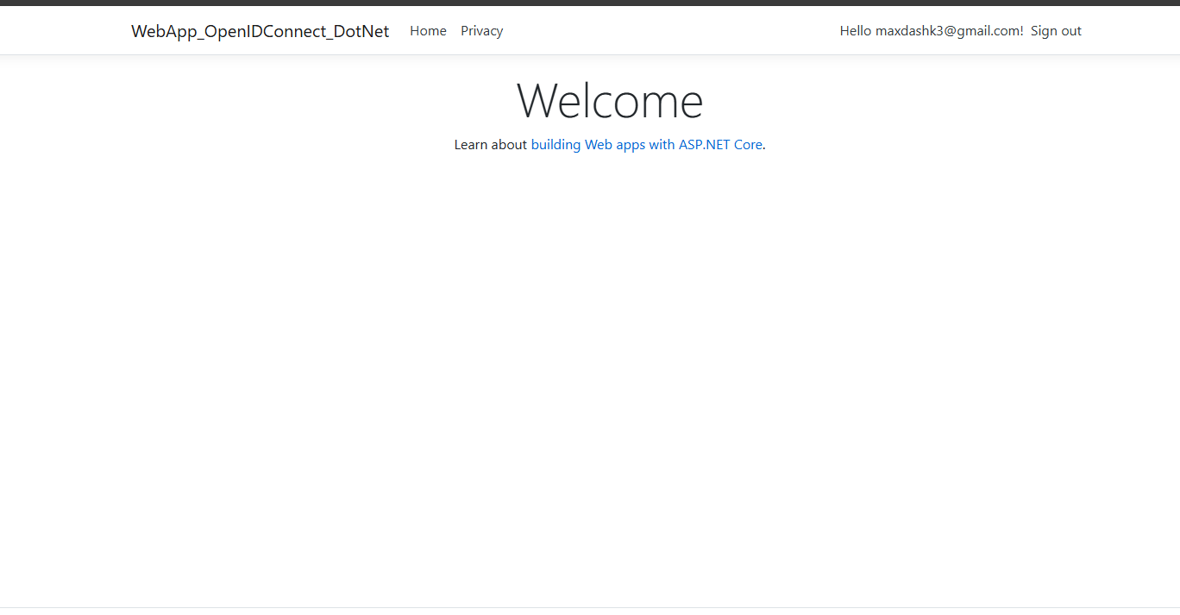
Рисунок 2.7 – Доступ до головної сторінки можливий лише після входу

Мультифакторна автентифікація
Azure Entra ID дозволяє налаштувати багатофакторну перевірку автентичності. Для цього має бути налаштований параметр security defaults у меню Properties директорії Entra ID. За замовченням параметр увімкнуто.
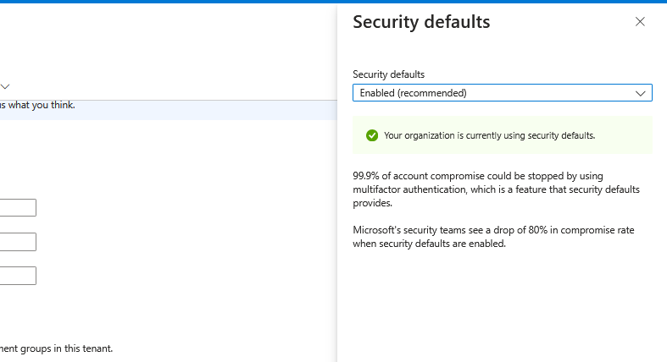
Рисунок 2.8 – Налаштування security defaults

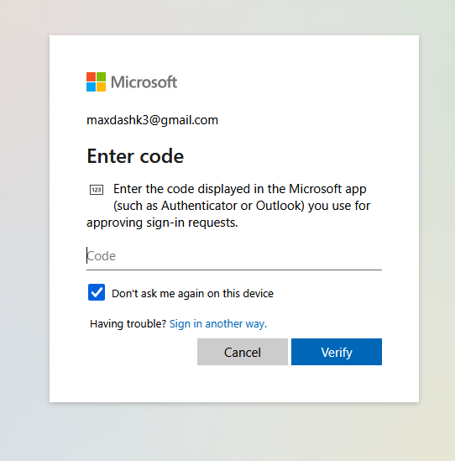
Рисунок 2.9 – Мультифакторна автентифікація при вході

Висновок: У цій лабораторній роботі було розглянуто базове налаштування Azure Entra ID для автентифікації коритсувачів у веб-додатку на ASP.NET Core з використанням мультифакторної автентифікації.

